|  |
| --- |
|  |
| МИНОБРНАУКИ РОССИИ |
| Федеральное государственное бюджетное образовательное учреждение высшего образования  **«МИРЭА – Российский технологический университет»**  **РТУ МИРЭА** |

Институт Информационных технологий

Кафедра Математического обеспечения и стандартизации информационных технологий

|  |
| --- |
| **ОТЧЕТ ПО ПРАКТИЧЕСКОЙ РАБОТЕ № 6** |
| **по дисциплине** |
| **«**Разработка мобильных приложений**»** |

|  |  |
| --- | --- |
| **Выполнил:**  Студент группы ИКБО-11-22 | Гришин А. В. |
| **Проверил:**  Преподаватель | Степанов П. В. |

Москва 2024 г.

# Реализовать несколько Activity. На первом Activity должна отображаться боковая панель навигации. Наполнить ее элементами и реализовать изменение фрагментов в зависимости от выбранного элемента. Реализовать переход на вторую Activity из одного из элемента панели.

BottomBar, или нижняя панель навигации, является ключевым элементом пользовательского интерфейса в мобильных приложениях, работающих под управлением Android. Этот элемент предназначен для улучшения навигации и повышения удобства использования приложения за счёт предоставления быстрого доступа к основным разделам приложения. В контексте перемещения между экранами BottomBar выполняет несколько важных функций:

* 1. Улучшение пользовательского опыта

BottomBar делает навигацию по приложению интуитивно понятной и удобной. Располагаясь в нижней части экрана, он легко доступен для пользователя, что особенно важно при использовании устройства одной рукой. Это облегчает переход между ключевыми разделами приложения, не отвлекая пользователя от основного контента.

* 1. Повышение производительности

Использование BottomBar позволяет сократить количество нажатий, необходимых для перехода между разделами приложения, тем самым ускоряя взаимодействие пользователя с приложением и повышая его общую производительность.

* 1. Организация контента

BottomBar помогает организовать контент в приложении, выделяя основные разделы или функции, которые должны быть всегда под рукой.

Это упрощает структуру приложения и делает его более понятным для пользователя.

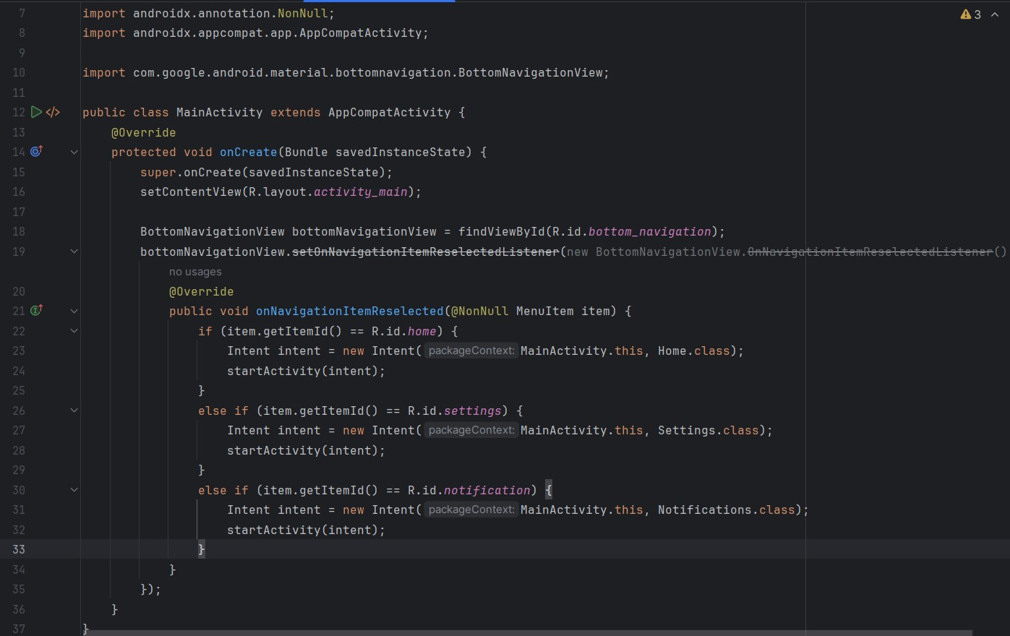BottomBar представляет собой контейнер, который содержит в себе различные элементы.

Рисунок 1 – Файл MainActivity

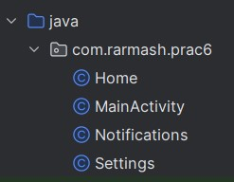

Рисунок 2 – Все созданные activity

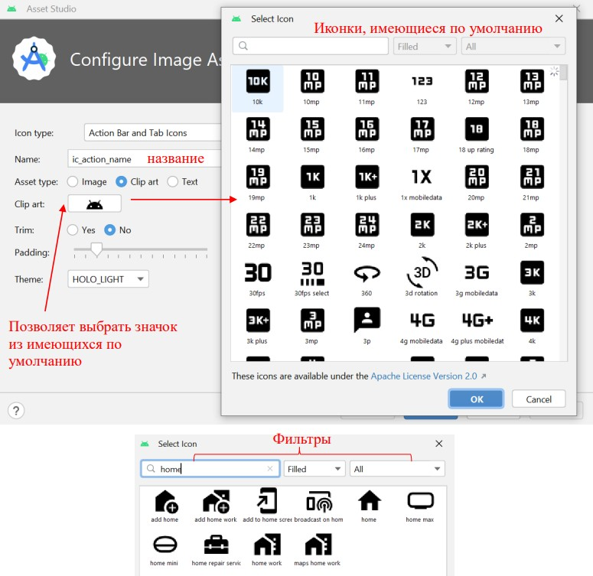

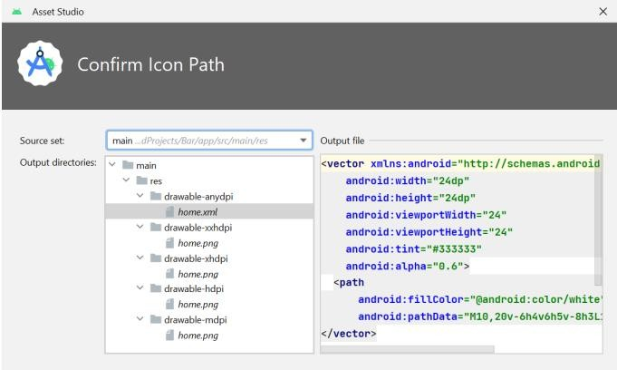

Рисунок 3 – Выбор иконок

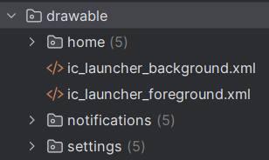

Рисунок 4 – Добавленные файлы иконок

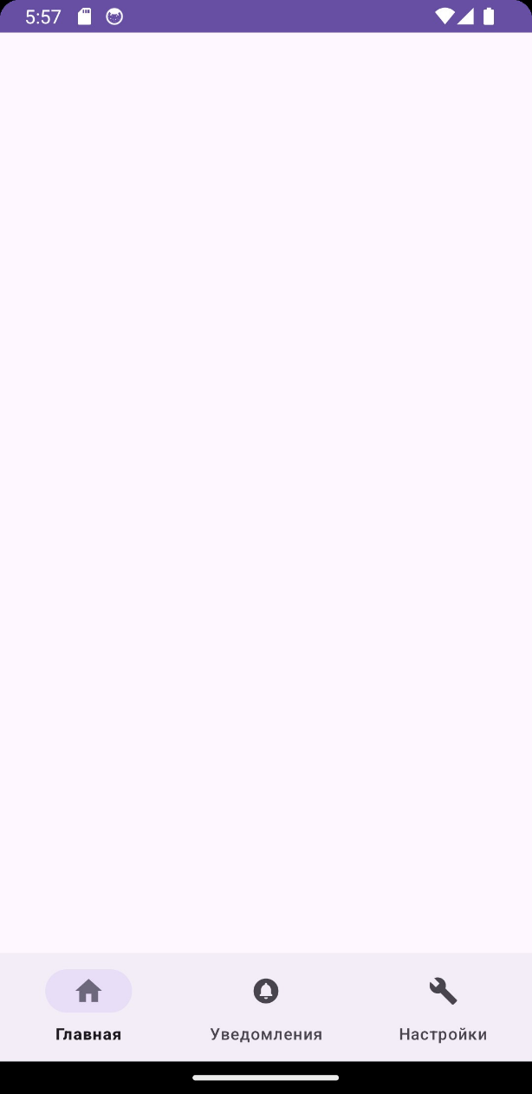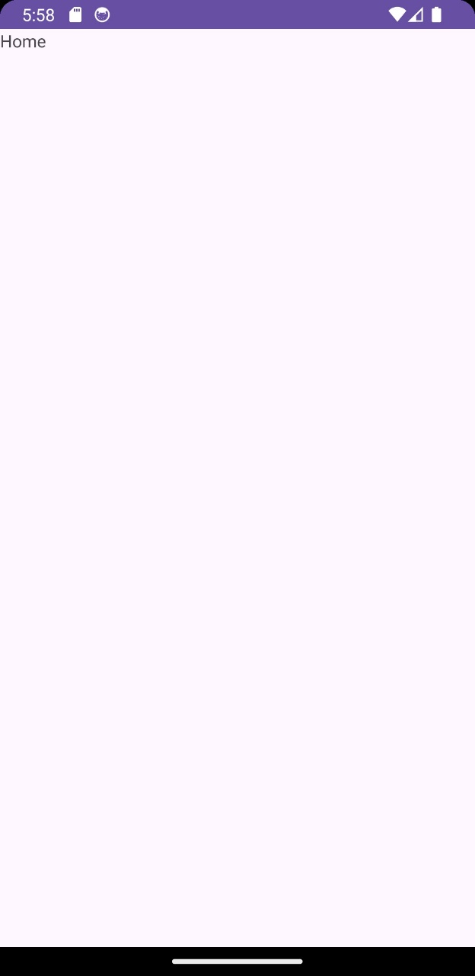

Рисунок 5 – Работа приложения

# На второй Activity реализовать интеграцию BottomBar с ActionBar. При нажатии на элемент BottomBar необходимо отображать текущий элемент в ActionBar и изменять наполнение Activity с помощью фрагментов.

ActionBar в Android представляет собой верхнюю панель приложения, которая обеспечивает удобный доступ к наиболее важным функциям приложения, а также поддерживает навигацию. Создание и использование ActionBar в связке с нижним и боковым меню может значительно улучшить пользовательский интерфейс и удобство навигации в приложении, например показывая текущий экран, на котором находится пользователь.

ActionBar уже встроен в стандартные темы Activity начиная с API Level 11 (Honeycomb). Для его использования убедитесь, что ваша Activity наследуется от AppCompatActivity, и используйте одну из тем Theme.AppCompat.

* **android:orderInCategory**: Значение этого атрибута определяет положение элемента в ActionBar. Есть два способа определить положение различных пунктов меню. Первый - предоставить одинаковое значение этого атрибута для всех элементов, и позиция будет определена в том же порядке, в каком они объявлены в коде. Второй способ - предоставить разные числовые значения для всех элементов, и тогда элементы будут располагаться в соответствии с порядком возрастания значения этого атрибута.
* **app:showAsAction**: Этот атрибут определяет, как элемент будет присутствовать на панели действий. На выбор предлагается четыре возможных флага:

1. **always**: Постоянно отображать элемент на панели действий.
2. **ifRoom**: Сохранить элемент, если есть свободное место.
3. **never**: С этим флагом элемент не будет отображаться в виде значка в ActionBar, но будет присутствовать в меню переполнения.
4. **withText**: Чтобы представить элемент одновременно в виде значка и заголовка, можно дополнить этот флаг флагом always или ifRoom (always|withText or ifRoom|withText).

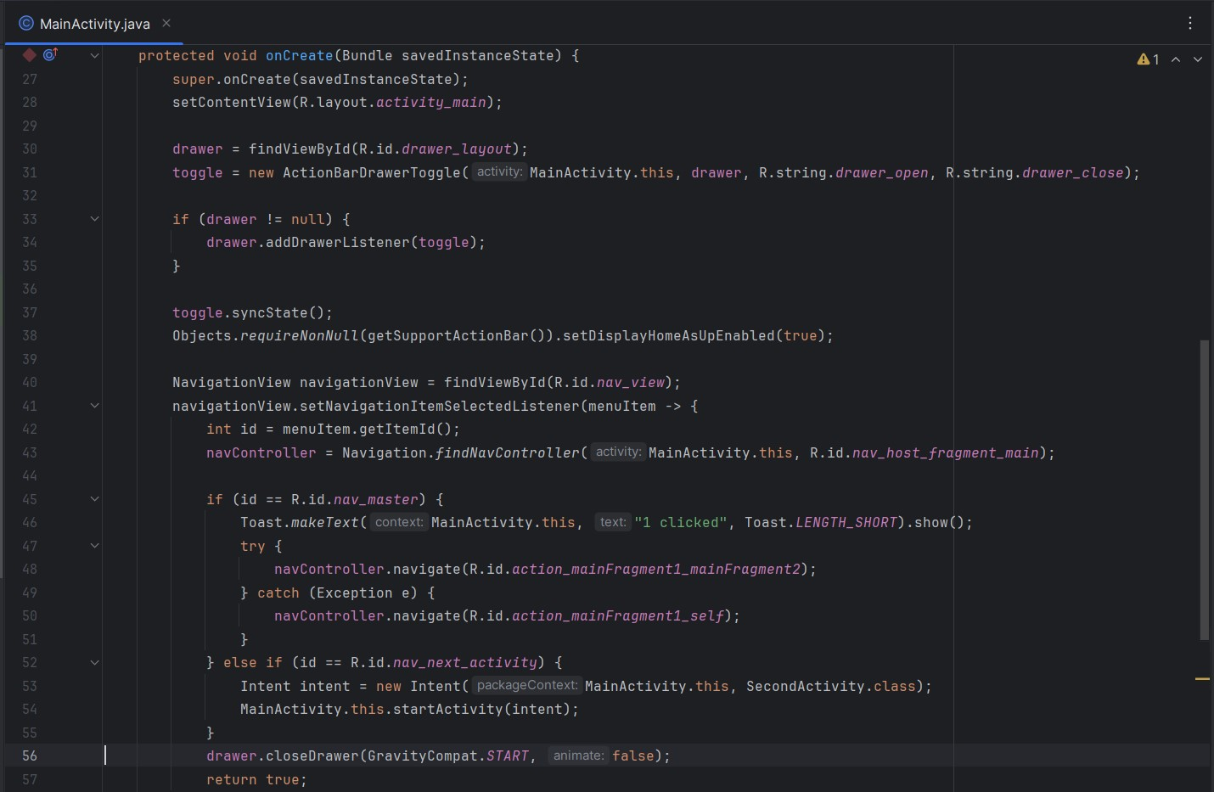

Рисунок 6 – Файл MainActivity

Создание выдвижной панели (Drawer) в Android обычно реализуется с помощью DrawerLayout и NavigationView. DrawerLayout используется как корневой контейнер интерфейса, который позволяет разместить основное содержимое приложения и выдвижную панель. NavigationView представляет собой панель навигации, которая отображается в DrawerLayout и содержит элементы меню для навигации по различным разделам приложения.

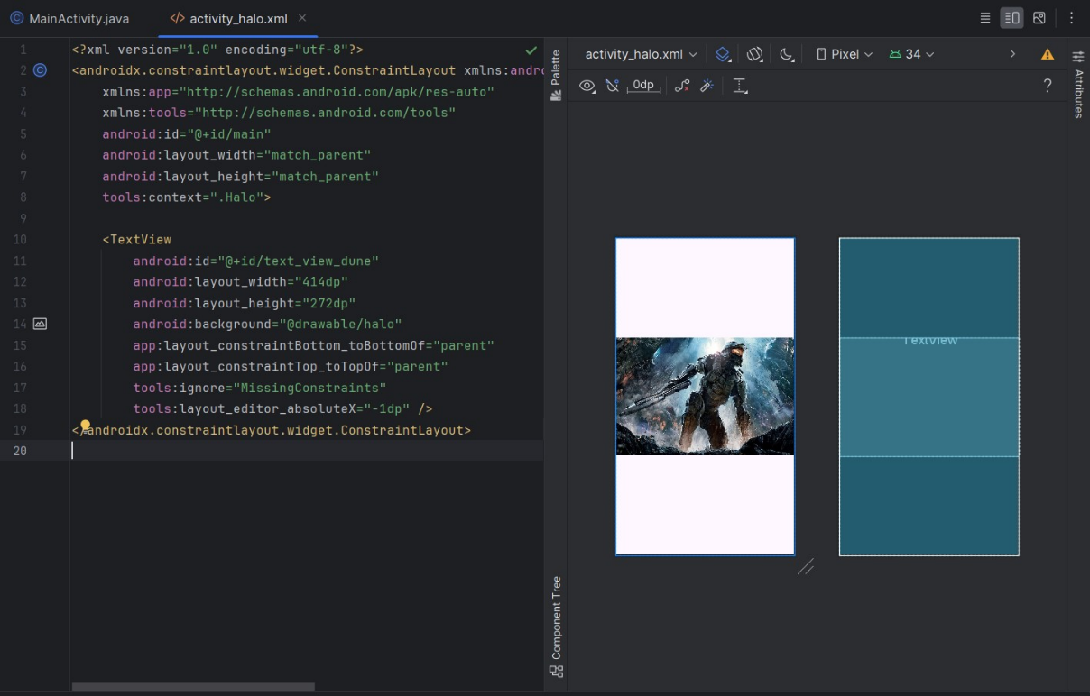

Рисунок 7 – Пример фрагмента

Чтобы использовать **ActionBarDrawerToggle**, нужно создать экземпляр при помощи конструктора с такими аргументами:

* **Activity** , в котором размещается боковая панель навигации.
* **DrawerLayout** – drawable ресурс, используемый в качестве индикатора панели. Стандартный навигационный значок панели доступен в Download the Action Bar Icon Pack.
* **Строковый ресурс** для обозначения открытой панели (для специальных возможностей).
* **Строковый ресурс** для обозначения закрытой панели (для специальных возможностей).

Теперь, в зависимости от использования класса ActionBarDrawerToggle в списке панели навигации, необходимо вызвать ActionBarDrawerToggle в нескольких местах жизненного цикла activity.

Кроме этого, ActionBar можно использовать вместе с BottomNavigationView для создания единой системы навигации. В этом случае ActionBar обычно служит для отображения контекстной информации (например, заголовка текущей страницы), а BottomNavigationView для навигации между основными разделами приложения

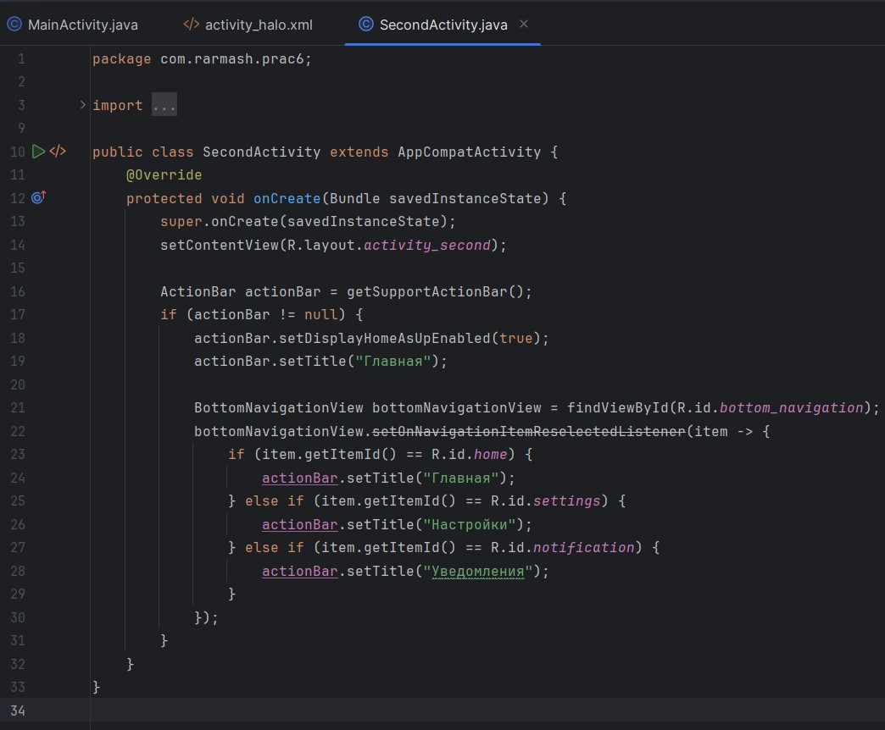

Рисунок 8 – Реализация второй activity

1. **Ссылка на мой GitHub**

Репозиторий – “RMP_prac6”

Ссылка – https://github.com/Rarmash/RMP_prac6